实验五 类与对象

【实验目的与要求】
1、掌握声明类的方法，类和类的成员的概念以及定义对象的方法。
2、初步掌握用类和对象编制基于对象的程序。
3、学习检查和调试基于对象的程序。
【实验内容】
1、有以下程序：
#include<iostream>
using namespace std；
class Time // 定义Time类
{
public： // 数据成员为公用的
int hour;
int minute;
int sec ;
};
int main()
{
Time tl; //定义t1为Time类对象
cin>>t1.hour; //输入设定的时间
cin>>t1.minute;
cin>>t1.sec;
cout<<t1.hourl<<”：”<<t1.minute<<”：”<<t1.sec<<endl ;
return 0;
}
改写程序，要求：
(1)将数据成员改为私有的；
(2)将输入和输出的功能改为由成员函数实现；
(3)在类体内定义成员函数。
然后编译和运行程序。请分析什么成员应指定为公用的?什么成员应指定为私有的? 什么函数最好放在类中定义? 什么函数最好在类外定义?
#include<iostream>
using namespace std;
class Time // 定义Time类
{
private: // 数据成员为公用的
int hour;
int minute;
int sec;
public:
void inputTime() {
cout << "hour: ";
cin >> hour;
cout << "minute: ";
cin >> minute;
cout << "second: ";
cin >> sec;
}
void showTime() {
cout << hour << ":" << minute << ":" << sec;
}
};
int main()
{
Time t1; //定义t1为Time类对象
t1.inputTime();
t1.showTime();
return 0;
}

2、分别给出如下的3个文件：
(1)含类定义的头文件student.h，
//student.h (这是头文件，在此文件中进行类的声明)
class Student //类声明
{
public: //公用成员函数原型声明
void display();
private:
int num;
char name[20];
char sex;
};
(2)包含成员函数定义的源文件student.cpp
//student.cpp 在此文件中进行函数的定义
#include <iostream>
#include”student.h” //不要漏写此行，否则编译通不过
void Student::display() //在类外定义display类函数
{
cout<<”num：”<<num<<endl;
cout<<”name：”<<name<<endl;
cout<<”sex：”<<sex<<endl;
}
(3)包含主函数的源文件main.cpp。
为了组成一个完整的源程序，应当有包括主函数的源文件：
//main.cpp 主函数模块
#include <iostream> //将类声明头文件包含进来
#include “student.h”
int main()
{
Student stud; //定义对象
Student stud1(007,”tcg”,’m’);
stud.display(); //执行stud对象的display函数
return 0;
}
请完善该程序，在类中增加一个对数据成员赋初值的成员函数set_value。上机调试并运行。
Student.h
class Student {
private:
int num;
char name[20];
char sex;

public:
// 构造函数声明（默认参数在这里指定）
Student(int num = 0, const char* name = "", char sex = '\0');

void display();
void set_value(int num, const char* name, char sex);
};
Student.cpp
#include <iostream>
#include "student.h" //不要漏写此行，否则编译通不过
#include <cstring>
using namespace std;
void Student::display() //在类外定义display类函数
{
cout << "num：" << num << endl;
cout << "name：" << name << endl;
cout << "sex：" << sex << endl;
}

Student::Student(int num, const char* name, char sex) {
this->num = num;
memcpy(this->name, name, 20);
this->sex = sex;
}

void Student::set_value(int num, const char* name, char sex)
{
this->num = num;
memcpy(this->name, name, 20);
this->sex = sex;
}
Main.cpp
//main.cpp 主函数模块
#include <iostream> //将类声明头文件包含进来
#include "student.h"
int main()
{
Student stud; //定义对象
stud.set_value(7, "tcg", 'm');
stud.display(); //执行stud对象的display函数
return 0;
}

3、需要求3个长方柱的体积，请编一个基于对象的程序。数据成员包括length(长)、width(宽)、height(高)。要求用成员函数实现以下功能：
(1)由键盘分别输入3个长方柱的长、宽、高；
(2)计算长方柱的体积；
(3)输出3个长方柱的体积。
请编程序，上机调试并运行。
#include <iostream>

using namespace std;

class Cupoid {
private:
double length;
double width;
double height;
double volume;
public:
Cupoid(double length = 0, double width = 0, double height = 0) {
this->length = length;
this->width = width;
this->height = height;
}
void inputData() {
cin >> length >> width >> height;
}
double calculate() {
volume = length * width * height;
return volume;
}
};

int main() {
Cupoid cubes[3];
for (int i = 0; i < 3; i++) {
cout << "Enter the data for cube " << i + 1 << ": ";
cubes[i].inputData();
}
for (int i = 0; i < 3; i++) {
cout << "the volume of cube " << i + 1 << ": " << cubes[i].calculate() << endl;
}
return 0;
}

- 建立一个对象数组，内放5个学生的（学号，成绩），设立一个函数max，用指向对象的指针作函数参数，在max函数中找出5个学生的最高成绩者，并输出其学号。
#include <iostream>
using namespace std;

class Student {
private:
int id;
int grade;
public:
void input() {
cin >> id >> grade;
}
friend int max(Student* ptr);
};

int max(Student* ptr) {
int temp = ptr[0].grade;
int id = ptr[0].id;
for (int i = 1; i < 5; i++) {
if (ptr[i].grade > temp) {
temp = ptr[i].grade;
id = ptr[i].id;
}
}
return id;
}

int main() {
Student students[5];
for (int i = 0; i < 5; i++) {
cout << "input student" << i + 1 << "'s id and grade: ";
students[i].input();
}
cout << "id of the student with the highest score: " << max(students);
}

- 设有一描述坐标点的类Point，其私有变量x和y代表一个点的(x,y)坐标值。请编写程序实现以下功能：利用构造函数传递参数，在定义对象时将x、y坐标值初始化为（60,80）；利用公有成员函数void setPoint(int i, int j)将坐标值修改为(60+i,80+j)；利用公有成员函数display()输出修改后的坐标值。主函数中通过定义对象，验证各个函数。
#include <iostream>
using namespace std;

class Point {
private:
int x, y;
public:
Point(int x, int y) {
this->x = x;
this->y = y;
cout << "constructed point: (" << x << "," << y << ")" << endl;
}
void setPoint(int i, int j) {
x += i;
y += j;
cout << "added " << i << " to x, added " << j << " to y" << endl;
}
void display() {
cout << "x: " << x << " y: " << y << endl;
}
};

int main() {
Point point1(6, 7);
point1.setPoint(10, 12);
point1.display();
return 0;
}

- 算法分析，程序结果
任务1
什么成员应指定为公用的 : 函数成员（输入、输出函数）
什么成员应指定为私有：数据成员 （hour, minute, sec)
类内定义的函数：短小的函数
类外定义的函数：逻辑复杂、代码较长的函数
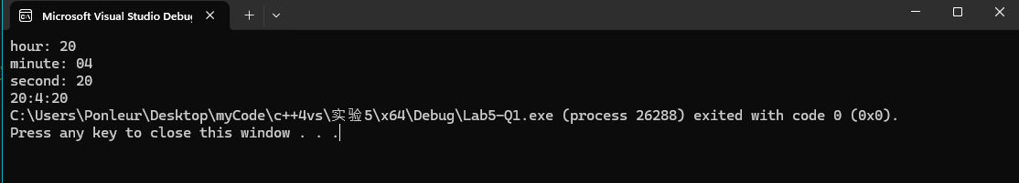

任务2
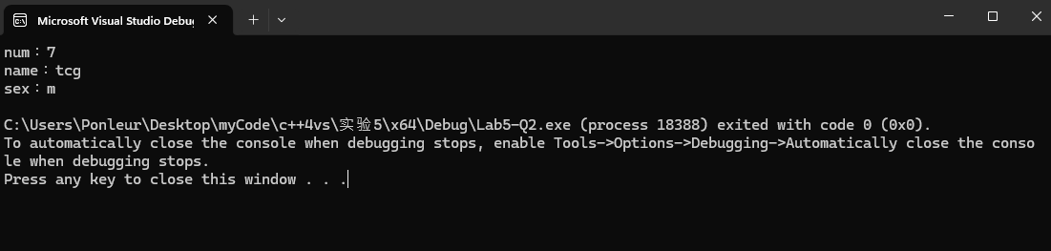
任务3
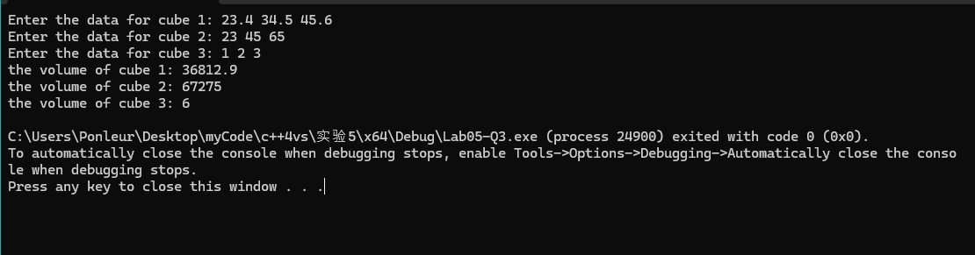
任务4
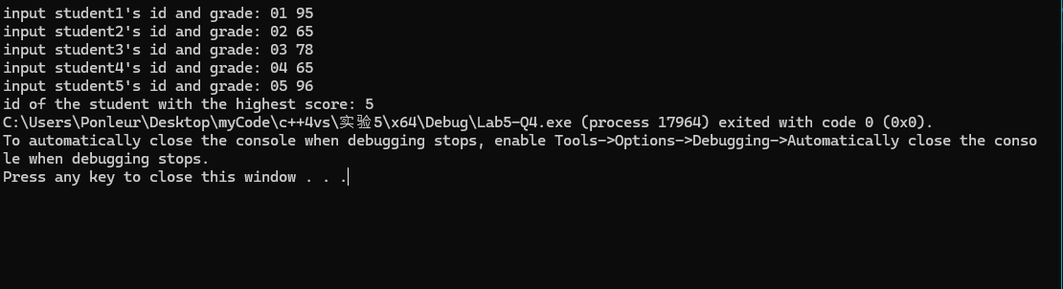
任务5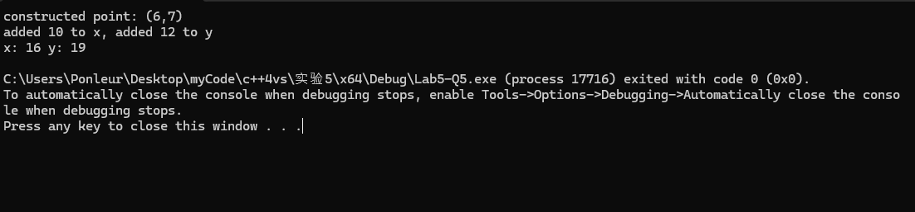

四、遇到的问题与解决方法
任务2：构造函数的字符串常量传递问题：我最初在构造函数的时候， 用了字符数组作为形参，导致类型不匹配的编译错误。这是因为“tcg” 存储在内存的只读区，它的数据类型是字符串常量，于是在函数的参数列表中不能把字符串常量传递给数组，也就说不能用数组char name[]作为函数的参数

解决方法：用字符类型的常量指针 const * name 代替 char name[]

- 体会
本次实验围绕类与对象的核心应用展开，通过完成五个针对性任务，系统实践了面向对象编程的基础操作：将Time类数据成员私有化并通过成员函数实现输入输出、完善Student类的多文件编程与赋值功能、设计长方柱类计算体积、用对象数组与指针找学生最高成绩、通过Point类验证构造函数与成员函数的协同作用。

过程中，我切实掌握了类的核心设计逻辑：数据成员需设为私有以保障安全性，仅对外暴露必要的成员函数作为操作接口；明确了多文件编程的分工——头文件声明类、源文件实现函数、主文件作为程序入口，这种结构能大幅提升代码可维护性；同时熟练运用了对象数组、对象指针等工具，理解了构造函数初始化对象、普通成员函数实现动态修改与输出的完整流程，真正将面向对象的理论知识转化为实操能力，为后续深入学习继承、多态等特性打下了扎实基础。

